**Paris et ses arrondissements**

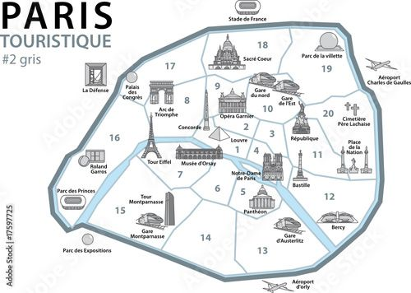

**1.** La Tour Eiffel se trouve dans le __________________________ arrondissement.

**2.** Le Sacré-Cœur se trouve dans le __________________________ arrondissement.

**3.** Le Panthéon se trouve dans le __________________________ arrondissement.

**4.** Le cimetière du Père Lachaise se trouve dans le __________________________ arrondissement.

**5.** La cathédrale Notre-Dame se trouve dans le __________________________ arrondissement.

**6.** Le stade Roland-Garros se trouve dans le __________________________ arrondissement.

**7.** Le Parc de la Villette se trouve dans le __________________________ arrondissement.

**8.** Le Musée du Louvre se trouve dans le __________________________ arrondissement.

**9.** La Tour Montparnasse se trouve dans le __________________________ arrondissement.

**10.** La Gare du Nord se trouve dans le __________________________ arrondissement.